**การติดตั้งและการตั้งค่า MySQL Server**

1. คําสั่งติดตั้งMySQL Server

docker pull mysql/mysql-server:8.0.24

1. การตั้งค่า Mysql-server โดยใช้ docker-compose.yaml

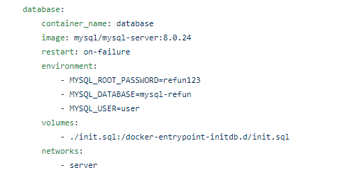

หลังจากมี file นี้บน vm แล้วใช้คำสั่ง :

docker-compose build

docker-compose up

Note: init.sql คือ file ที่จะมี scrip sql เพื่อสร้างตารางขึ้นมาใน database

1. Status ของ Container

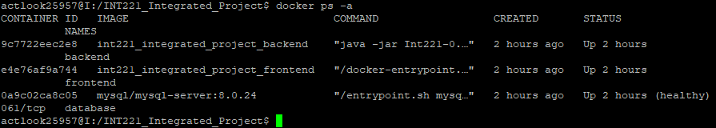

1. ฐานข้อมูลทั้งหมด

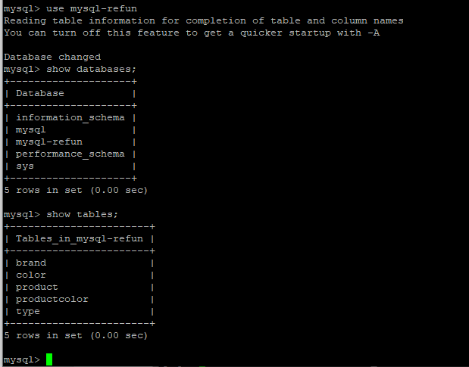

1. หน้าจอการใช้คําสั่งSELECTเพื่อดูข้อมูลในตารางหลักของระบบ
   1. brand:

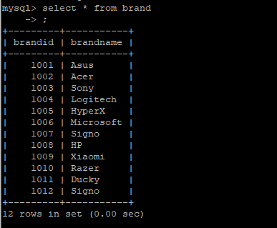

* 1. color

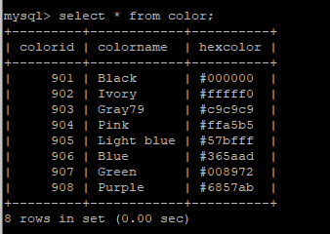

* 1. type

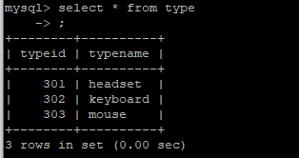

1. 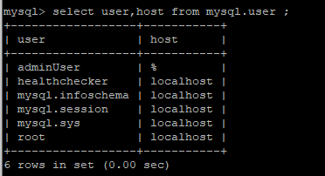User in mysql-server